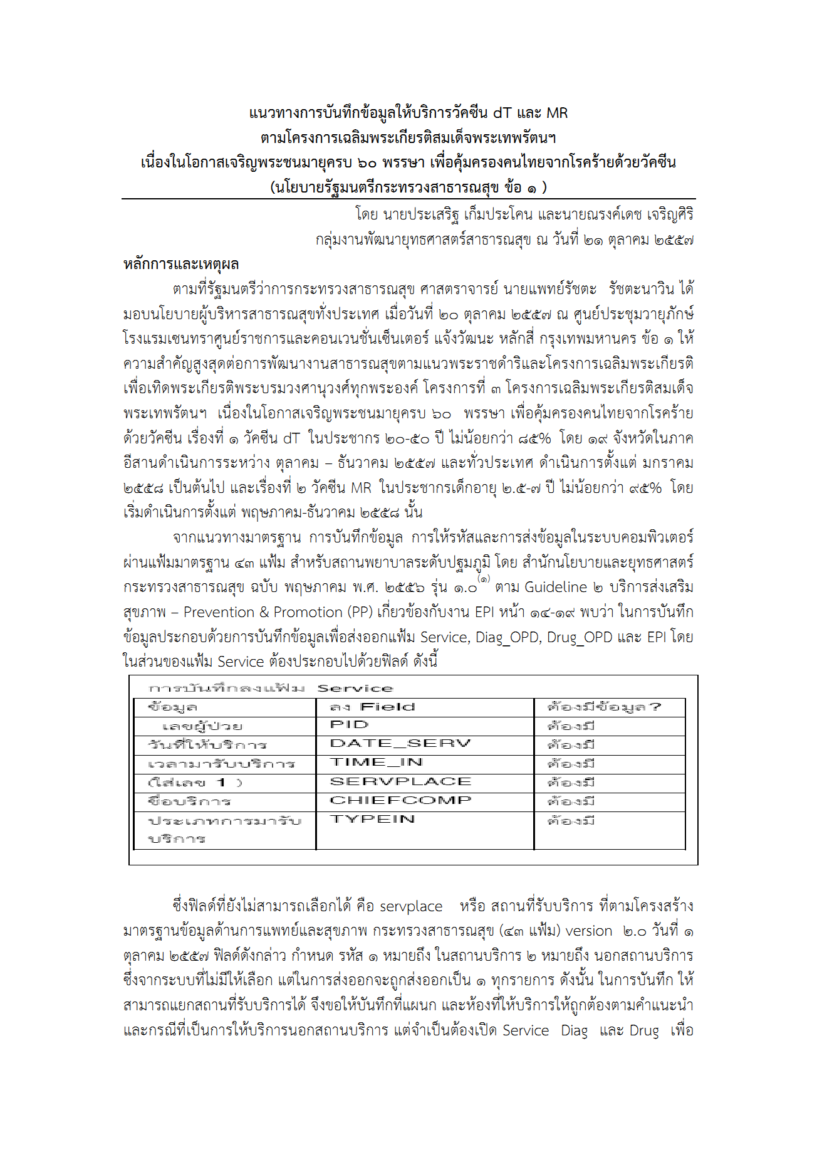

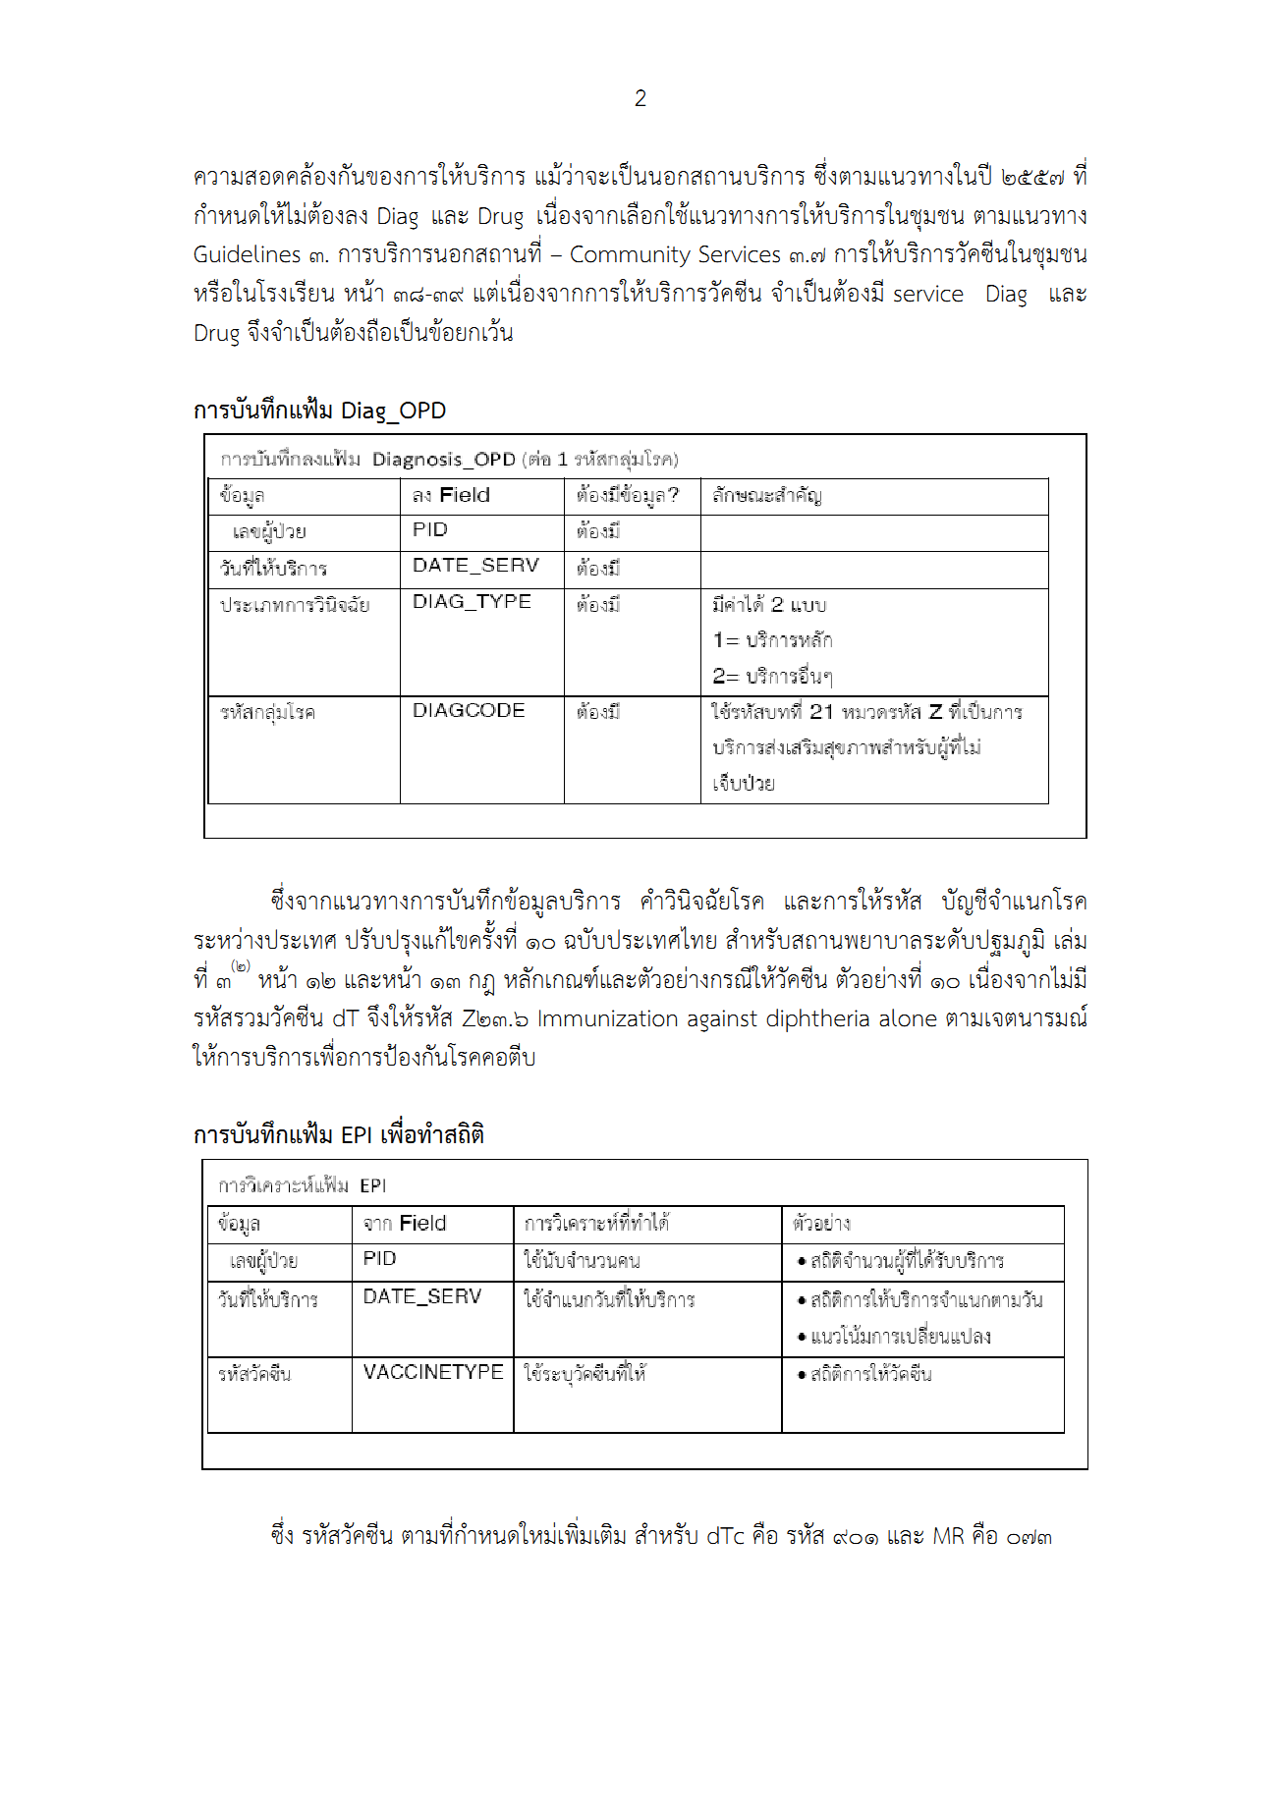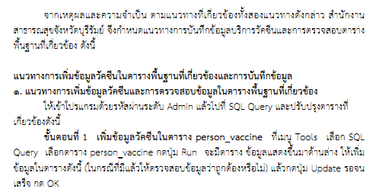
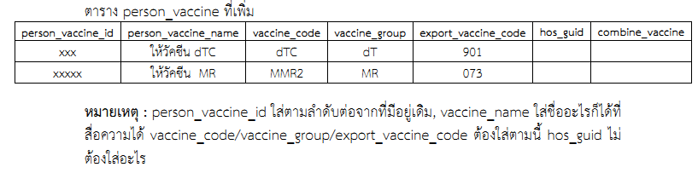
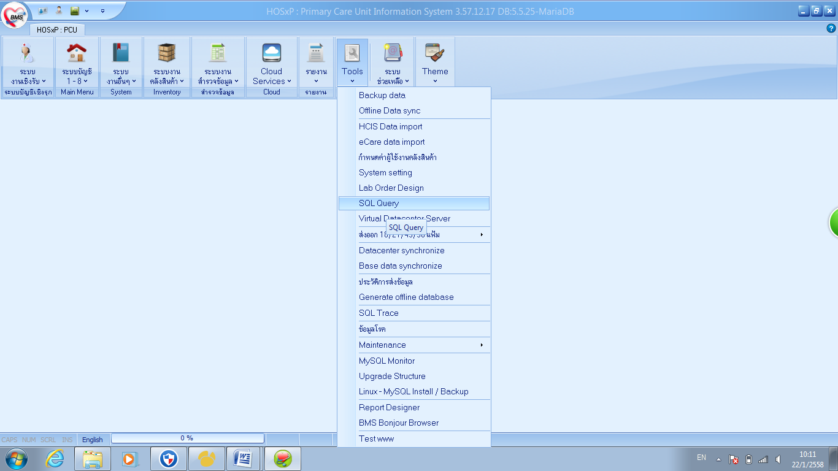
เข้าtool เลือก SQL Query

3.เสร็จแล้วกดUpdate
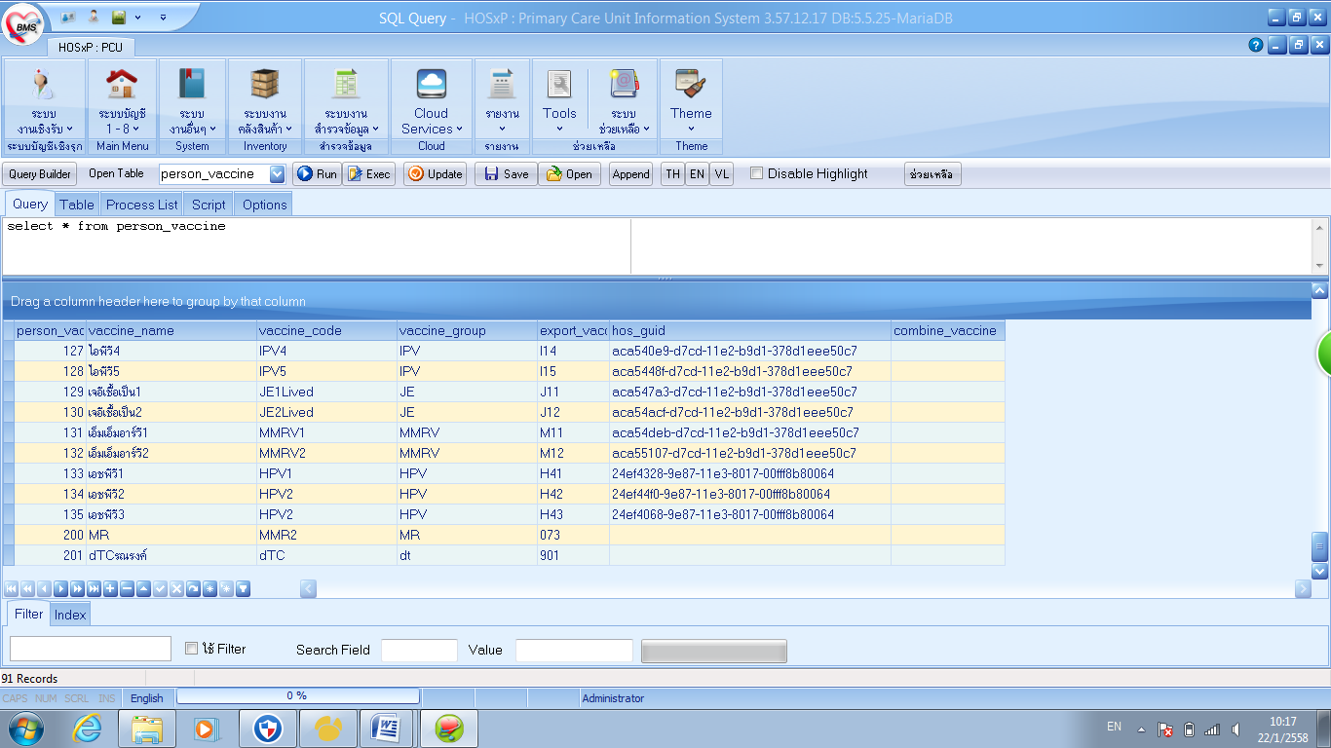
1.เลือก Person_vaccine
2.เพิ่มวัคซีน dTC code 901 และ MR code 073
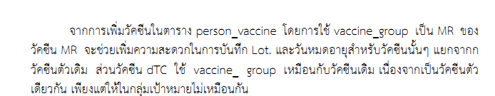
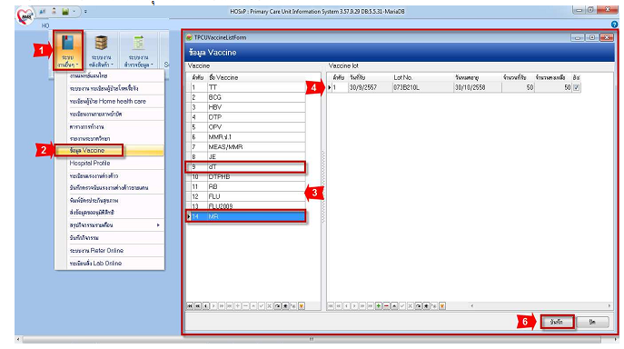
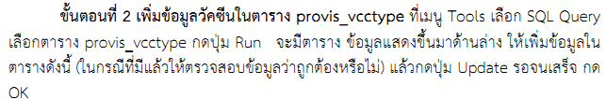
3.เสร็จแล้วกดUpdate

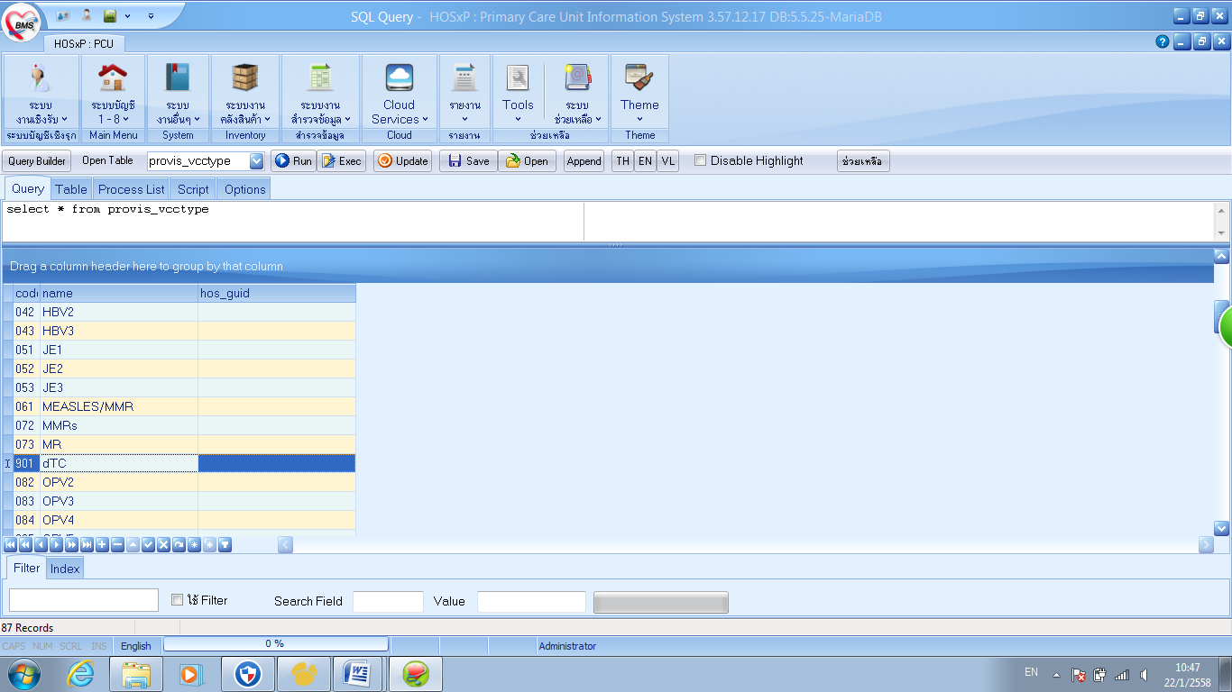
2.เพิ่มวัคซีน dTC code 901 และ MR code 073
1.เลือก Provis_vcctype

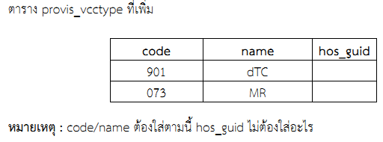
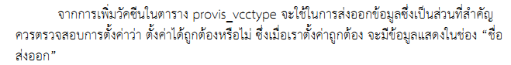
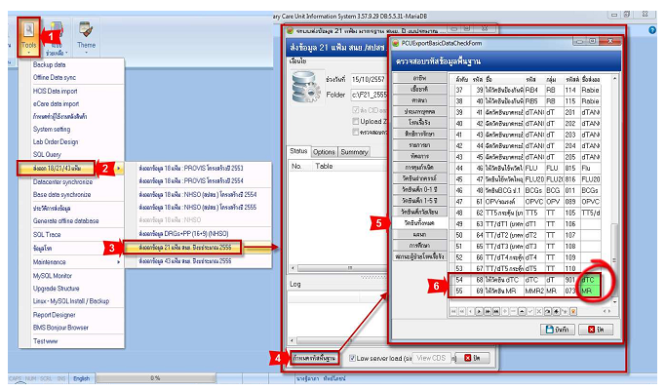
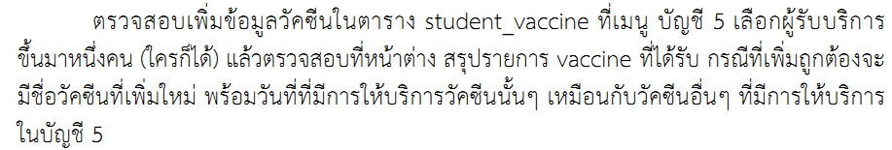
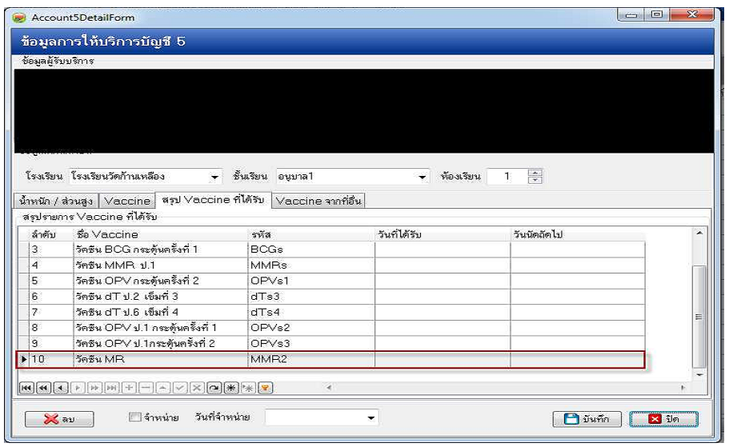
วั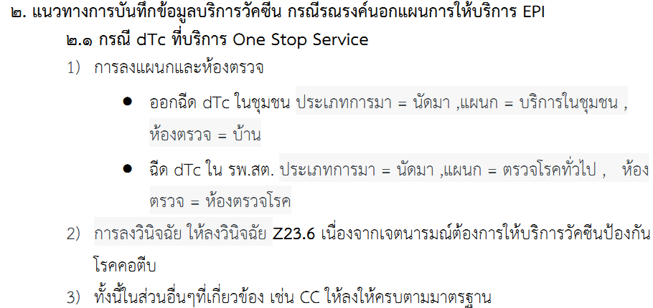
และ Z 235 สำหรับหรับวัคซีนบาดทะยัก

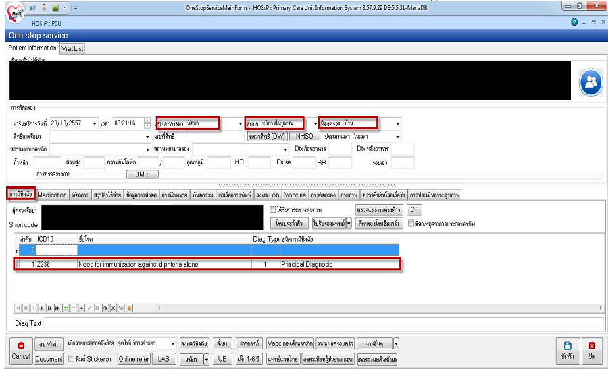
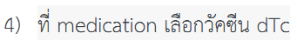
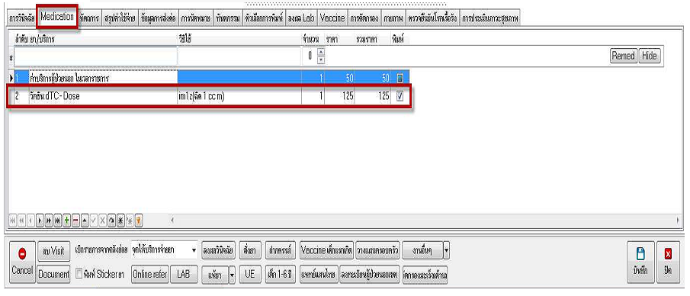
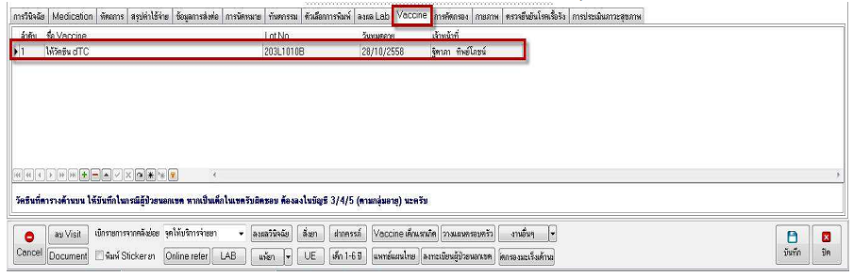
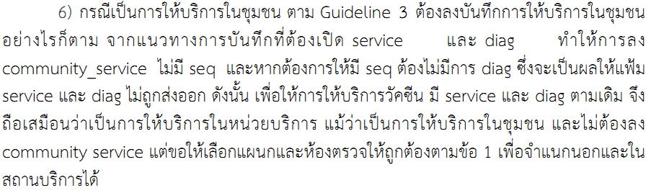
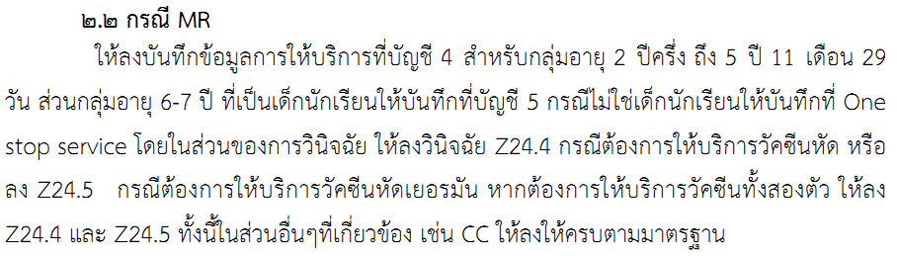

สรุป
1.การเพิ่มวัคซีนเพิ่มรหัสวัคซีน 2 ตัวคือ dTC( อายุ20-50ปี)รหัสcode 901 และอีกตัวหนึ่งคือ MMR2 รหัสcode 073
2การลงรหัส ICD_10_TM
- สำหรับวัคซีน dTC บันทึก Z236 สำหรับคอคีบและZ235 สำหรับบาดทะยัก
- สำหรับวัคซีน MMR,MMR2และ MMRs บันทึกเป็น Z274
- สำหรับวัคซีนMR บันทึกเป็น Z244 สำหรับหัส และ Z245 สำหรับหัดเยอรมัน

ที่มาจาก ข้อมูลจาก กลุ่มข้อมูลทรัพยากรและมาตรฐานรหัสสุขภาพสำนักนโยบายและแผนกระทรวงสาธารณสุข

-----------------------------

